香美町新型コロナウイルス感染症対策本部

水で薄めず、そのまま使用してください。

☆ 手指の除菌 汚れがあると除菌効果が低下するため、石けん等で汚れを除去してから、手指になじませるようにすり込む。
（手指の除菌は、次亜塩素酸水より、石けんを使用した方が効果があります。)

☆ ドアノブやテーブル等の除菌 汚れを除去し、きれいな布やペーパータオル等に次亜塩素酸水を含ませて拭く。

使用方法

保管方法

・ 紫外線を受けると除菌効果が低下します。日光の当たらない、涼しい場所で保管してください。
・ 使用期限は適正に保管して、1か月です。

注意事項

・ 次亜塩素酸水を入れたペットボトルに、当日配布したラベルを必ず貼ってください。
・ 飲用しないでください。お子様の手の届かないところに保管してください。
・ 手指の除菌に使用できますが、万一、体質に合わない場合は使用しないでください。
・ 目に入った時は、よく水道水で洗い流してください。
・ 金属の容器には入れないでください。
感染症予防の基本は手洗いです！！
裏面を参考にして下さい。
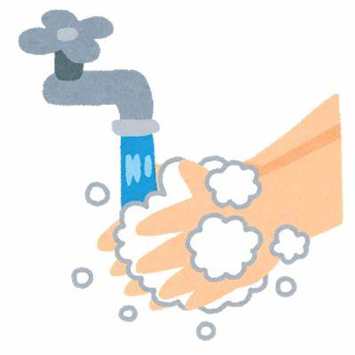

【 問合せ先：香美町健康課 ℡36-1114 】

